5 ПРИБОРЫ ДЛЯ СБОРА И ОБРАБОТКИ ПЕРВИЧНОЙ ИНФОРМАЦИИ (СПУТНИКОВЫЕ СИСТЕМЫ, ЭЛЕКТРОННЫЕ ТАХЕОМЕТРЫ, КОДОВЫЕ ТЕОДОЛИТЫ И ЦИФРОВЫЕ НИВЕЛИРЫ, РЕГИСТРАТОРЫ И НАКОПИТЕЛИ ИНФОРМАЦИИ). ФОРМАТЫ ДАННЫХ ЭЛЕКТРОННЫХ ТАХЕОМЕТРОВ

Буквально за последнее десятилетие темпы модернизации геодезического оборудования, расширения их функциональных особенностей и улучшения технических характеристик, многократно выросли. Современные геодезические технологии базируются на использовании электронных геодезических приборов и программного обеспечения для обработки результатов измерений.
Сегодня современный геодезический прибор – это продукт высоких технологий, объединяющий в себе новейшие достижения электроники, оптики, точной механики, материаловедения и других наук. А использование спутниковой навигации систем GPS и Глонасс (в том числе и в целях геодезии) – можно смело считать новым достижением цивилизации, преимущества которого в полной мере еще не оценены.
Электронные приборы можно разделить на четыре основные группы:
- геодезическое GPS-оборудование;
- электронные тахеометры;
- цифровые нивелиры;
- лазерные сканеры.

Электронные тахеометры
На замыкающей стадии развития оптико-электронных геодезических приборов стоит универсальный инструмент - электронный тахеометр, неслучайно занимающий прочное место в ряду приборов геодезического оборудования. Тахеометр производит любые угломерные измерения одновременно с измерением расстояний и по полученным данным проводит инженерные вычисления, сохраняя всю полученную информацию. С помощью электронного тахеометра в полевых условиях можно получить информацию об измеряемых горизонтальных и вертикальных углах и расстояниях, автоматически выполнить необходимые вычисления по плановому и высотному положению ситуации. При наличии компьютера процесс может быть автоматизирован, включая получение готовой карты местности за считанные минуты. Возможность занесения в запоминающее устройство допустимых погрешностей измерений (например, циклической погрешности дальномера, коллимационной погрешности, отклонения места нуля, отклонение оси вращения от отвесной линии за счет введения двухкоординатных электронных уровней и др.) позволяет повысить точность и производительность измерений.
Электронным тахеометром называется устройство, объединяющее в себе теодолит и светодальномер. Одним из основных узлов современных электронных тахеометров является микроЭВМ, с помощью которой можно автоматизировать процесс измерений и решать различные геодезические задачи по заложенным в них программам. Увеличение числа программ расширяет диапазон работы тахеометра и область его применения, а так же повышает точность работ. Наличие регистрирующих устройств в тахеометрах позволяет создать автоматизированный геодезический комплекс: тахеометр – регистратор информации – преобразователь – ЭВМ – графопостроитель, обеспечивающий получение на выходе конечной продукции – топографического плана в автоматическом режиме. При этом сводятся к минимуму ошибки наблюдателя, оператора, вычислителя и картографа, возникающие на каждом этапе работ при составлении плана традиционным способом. Это наиболее распространенная группа геодезических приборов, так как они имеют самый широкий круг областей применения: от развития ГГС и топографической съемки до инженерной геодезии и землеустройства.
На рынке тахеометры представляют сегодня такие известные фирмы, как Leica-Geosystems (Швейцария), Sokkia Topcon, Nikon и Pentax(Япония), Trimble Navigation (США), Opton (Германия), АГА (Швеция).
Приборный ряд тахеометров можно разделить на две основные части:
1) Инженерные тахеометры – это высокоинтеллектуальные приборы. Их работа основывается на полноценных процессорах. Дисковые операционные системы осуществляют управление процессами вычисления и обмена данными. Для тахеометров первой группы является характерным большое количество встроенных прикладных программ, предназначенных для решения самого широкого круга задач (от съемки до уравнивания результатов измерений). Инженерные тахеометры имеют расширенные клавиатуры, повышающие удобство управления приборами. В качестве примеров инженерных тахеометров можно привести приборы серии PowerSet фирмы Sokkia и приборы 336-й и 56-й серии фирмы Trimble.
2) Тахеометры второй группы имеют более скромное программное обеспечение, предназначенное для решения только наиболее часто встречаемых задач (съемка, обратная засечка, недоступная высота и т. п.). Как правило, эти приборы имеют небольшую клавиатуру (6-15 клавиш). К тахеометрам второй группы можно отнести приборы серии SetX10 фирмы Sokkia и приборы 33-й серии фирмы Trimble.
В последнее время наметилась тенденция сближения отдельных возможностей приборов двух групп путем совершенствования тахеометров второй группы.
Жесткая конкуренция на международном рынке электронных тахеометров обусловливает их непрерывное совершенствование, заставляя производителей находить все более эффективные решения, а, следовательно, упрощать процессы измерений и использовать максимально удобные пользовательские интерфейсы, создавать интегрированные системы, комбинирующие функции тахеометров, спутниковых приемников, инерциальных систем.
Электронные тахеометры подразделяются на "отражательные" и "безотражательные". Подавляющее большинство современных тахеометров работает в безотражательном режиме, эта функция, значительно облегчающая жизнь геодезистам и является одним из необходимых условий, которого придерживаются все производители геодезических приборов. Основные технические характеристики данных тахеометров лежат, как правило, в следующих пределах: угловая точность – от 2" до 7", дальность измерения расстояния без отражателя – около 100 метров, точность измерения расстояния – 3–10 мм .К недостаткам следует отнести зависимость точности измерений от свойств отражающей поверхности и отсутствие надежной фиксации точки измерения.
На производственной практике в Проектном институте "Брестгипрозем", при проведении тахеометрической съемки использовался электронный тахеометр Trimble M3 DR5 (рисунок 5.1). Инструмент прост в обращении, что делает его очень практичным и удобным, а так же легким в изучении.
В тахеометре Trimble M3 со встроенной программой Trimble Digital Fieldbook опыт создания качественных механических систем был объединен с проверенным на практике программным обеспечением Trimble. Программа имеет мощные возможности сбора данных и вычислений, позволяющие быстро получать результаты сразу в поле.
Данные оптических измерений тахеометра Trimble M3 могут быть легко интегрированы с GPS данными в программном обеспечении Trimble Business Center, обеспечивая более высокий уровень универсальности.
Технология безотражательных измерений повышенной дальности Trimble DR позволяет экономить время за счет сокращения числа установок инструмента, необходимых для съемки всех точек на объекте. Высокоточный дальномер измеряет расстояния быстро и надежно, позволяя оперативно выполнить работу.
Благодаря наличию двух аккумуляторных батарей высокой емкости, замену которых можно производить в «горячем» режиме, время непрерывной работы тахеометра Trimble M3 составляет до 26 часов. При разрядке одной из батарей ее можно легко заменить, не прерывая работу.

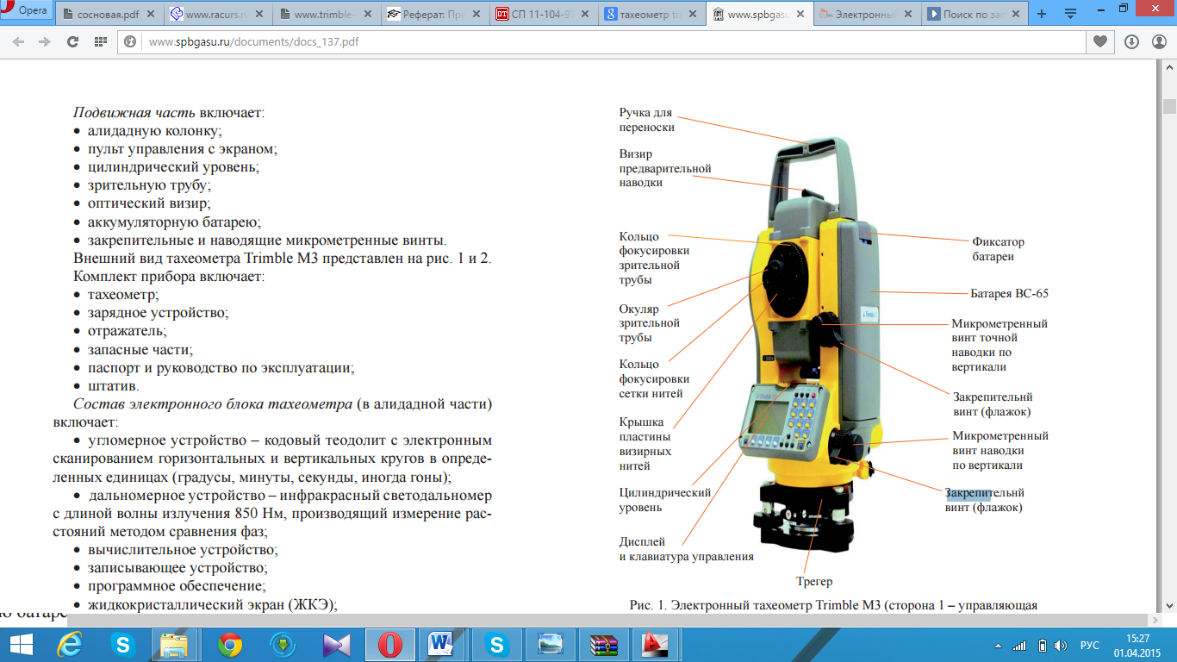
Рисунок 5.1. Электронный тахеометр Trimble M3
Внутренняя память емкостью 128 Мб может хранить сотни тысяч измерений, что достаточно для сезона автономной работы. Встроенное программное обеспечение позволяет работать с несколькими проектами одновременно. Можно записывать результаты измерений в разные проекты без необходимости промежуточной передачи данных.
Безотражательная технология DR позволяет измерять расстояния до труднодоступных объектов без использования призмы (таблица 5.1). Благодаря этой функции съемка может вестись одним человеком.
Таблица 5.1-Технические характеристики электронного тахеометра Trimble M3
Модель | М3
Увеличение | 26х
Точность измерения расстояний. Режим повышенной точности (в режиме с отражателем) | +-5 мм
Безотражательный режим | +-7 мм
Стандартный режим (в режиме с отражателем и без) | +-15 мм
Дальность измерений (мини –призма) | 3000 м
Дальность измерений (стандартная призма (1Р)) | 5000 м
Дальность измерений (на отражающую марку (5см х 5см)) | 300 м
Дальность измерений (В безотражательном режиме. Опорная цель) | 200 м
Время измерения | 0,5 сек
Разрешение экрана | 128 х 64
Клавиатура | 25
Вес прибора | 5 кг (включая трегер)
Применение тахеометра Trimble M3 DR:
1. для выполнения межевания. Межевание - это комплекс работ, которые
выполняют с целью восстановить и закрепить границы участка на местности, а также определить его площадь. Межевание необходимо выполнять при покупке новых земельных участков, для выявления и установки четких границ, т. к. в процессе застройки какие-либо строения могут частично или полностью оказаться за пределами участка. В последнее время частым предметом проведения восстановления границ земельного участка являются споры между соседями, если нет межевых знаков, четко определяющих границы.
2. для выполнения фасадной съемки, которая необходима при реконструкции различных зданий и сооружений. Тахеометром выполняют геодезическую съемку вертикальных поверхностей здания, это дает возможность получить объемную картину внешнего архитектурно-планировочного оформления объекта.
3. для проведения земельных работ. Для того, чтобы грамотно оценить затраты, необходимо рассчитать предполагаемый объем перемещаемого грунта, т. к. от этого зависит количество единиц техники и персонала, который нужно задействовать, а так же продолжительность их работы. Наиболее целесообразным решением для этой задачи будет использование Тrimble m3, встроенное программное обеспечение которого поможет геодезисту быстро и точно произвести необходимые измерения и расчеты.
4. для отслеживания деформаций масштабные и сложные сооружения. Решить данную проблему можно, воспользовавшись тахеометром, этот прибор снабжен всеми необходимыми функциями и программами, которые позволяют вести профессиональный мониторинг. Геодезический мониторинг - это комплекс работ, которые проводятся с целью выявить любые отклонения положения строящихся или готовых зданий и сооружений.

Цифровые нивелиры
Цифровой (электронный) нивелир является современным помощником для выполнение геометрического нивелирования, а также нивелирования на строительной площадке. Цифровой нивелир, также как и оптический, предназначен для вычисления превышений. Только делает он это быстрее и проще. Они достаточно широко применяются, прежде всего, при наблюдении за осадкой зданий и сооружений, при строительстве сложных в инженерном отношении объектов.
Цифровой нивелир значительно упрощает весь процесс нивелирования. Если в случае с оптическими нивелирами, оператор прибора должен снимать отсчеты по рейке, производить некоторые вычисления для получения превышения, то с цифровым нивелиром этого делать не надо. Геодезисту достаточно навестись на рейку и нажать кнопку, после чего цифровой нивелир возьмет отсчет по реке и измерит расстояние до нее.
Цифровой нивелир имеет устройство автоматической регистрации измерений по рейке и процессор для дальнейшей обработки всех результатов нивелирования. Во время измерений, прибор измеряет расстояние до рейки и превышение между точками. Это позволяет исключить два основных типов ошибок: ошибку наблюдения при взятии (снятии) отсчета и самую главную ошибку измерений расстояния. Точность прибора колеблется от 0,3 – 1,3 мм на 1 км двойного хода. Чем выше точность нивелира, тем выше его стоимость.
Главные производители нивелиров – это компании Trimble и Leica.
Нивелир Trimble DiNi (рис. 5.2) – это геодезический прибор для измерения высот, входящий в набор продукции TrimbleIntegratedSurveyingTM. Нивелир Trimble DiNi может использоваться в таких задачах как точное нивелирование плоских и наклонных поверхностей, задание требуемых уклонов и продольных профилей, слежение за деформациями и создание высотного обоснования опорных геодезических сетей.
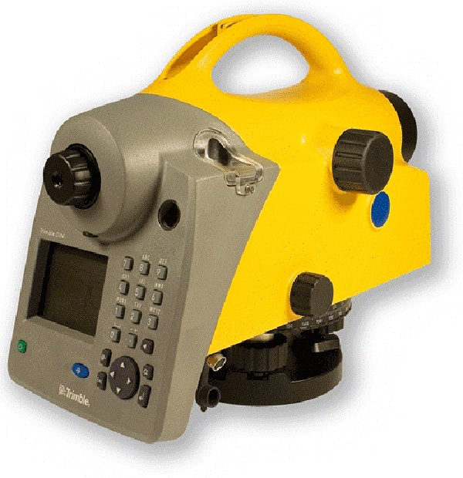
Рисунок 5.2. Цифровой нивелир Trimble DiNi
Основные характеристики (табл. 4):
• определение точных отметок;
• исключение ошибок и переделок благодаря цифровому считыванию;
• быстрый и удобный обмен данными с компьютером;
• измерения по 30-ти сантиметровому сегменту штрих-кодовой рейки;
• работа выполняется на 60% быстрее по сравнению с обычным нивелиром с компенсатором;
• высокая производительность в поле.

Таблица 5.2 -Технические характеристики нивелира Trimble DiNi
Точность  (по DIN 18723, СКО превышения на 1 км двойного нивелирного хода): | Электронные измерения: - точная инварная рейка со штрих-кодовой разметкой: - 0,3 мм; - стандартная рейка со штрих-кодовой разметкой: - 1,3 мм; • Визуальные измерения: - 1,5 мм; • Измерение расстояний (с расстояния визирования 20 м): - точная инварная рейка со штрих-кодовой разметкой: - 20 мм; - стандартная рейка со штрих-кодовой разметкой: - 25 мм; - визуальные измерения: - 0,3 м;
Дальность работы: | Электронные измерения:  - 1,5 м - 100 м;  Визуальные измерения: - от 1,3 м;
Электронные измерения: | Дискретность измерения высоты: - 0,01 мм / 0,0001 фт / 0,0001 дюйм; • Дискретность измерения расстояния: - 1 мм; • Время измерений: - 3 сек;
Программы измерений: | Стандартные программы: - отдельные измерения с и без установки станции, вынос отметки, нивелирование по ходу с промежуточным визированием и выносом отметки, уравнивание хода;
Условия эксплуатации: | • Рабочая температура: - от –20°C до +50°C; • Пыле- и влагозащищенность: - IP55;
Зрительная труба: | • диаметр входного зрачка: - 40 мм; • поле зрения: - 2,2 м на 100 м; • поле электронного измерения:  - 0,3 м; • увеличение: - 32-кратное;
Дисплей: | • графический, 240 x 160 пикселов, монохромный, с подсветкой;
Запись данных: | • внутренняя память:  - до 30 000 строк данных; • внешняя память:  - поддержка USB модулей флэш-памяти; • передача данных:  - USB интерфейс для передачи данных в компьютер (двухсторонняя связь);
Источник питания: | внутренняя батарея:  - литий-ионная, 7,4 В / 2,4 Ач; • время работы:  - на 3 дня работы без подстветки;
Масса (с батареей): | 3,5 кг;
Нивелир Trimble DiNi обеспечивает максимальную производительность при выполнении повседневных геодезических работ. Он имеет прочную конструкцию (с защитой от пыли и влаги), позволяющую использовать его в суровых полевых условиях.

Геодезическое GPS-оборудование
Геодезическое GPS-оборудование применяется в основном для создания опорных сетей и развития съемочного обоснования, особенно в тех местах, где имеется редкая сеть исходных пунктов. Конечно, с помощью GPS можно производить съемки и даже вынос проектов в натуру, однако, широкого применения в данных видах работ GPS все-таки не нашла по ряду причин. И не последнее место в этом ряду занимает высокая стоимость необходимого оборудования.
Определение координат пользователя производится с помощью специальных спутниковых приемников, измеряющих либо время прохождения сигнала от нескольких спутников до приемника (по кодовым псевдодальностям), либо фазу сигнала на несущей частоте. В первом случае расстояния измеряются с метровым уровнем точности, во втором случае - с миллиметровым уровнем точности.
Сегодня GPS наблюдение является важным элементом многих геодезических работ, в том числе и потому, что приемники GPS/ГЛОНАСС можно использовать на большом расстоянии друг от друга. Кроме того, следует назвать и другие преимущества геодезии GPS:
- высокая скорость;
- мобильность;
- возможность проведения геодезических работ при отсутствии прямой видимости между GPS приемниками.
К основным методам определения координат по наблюдениям спутников навигационных систем относятся абсолютный, дифференциальный и относительный.
В абсолютном методе координаты получают одним приемником в системе координат, носителями которой являются станции подсистемы контроля и управления и, следовательно, сами спутники навигационной системы. При этом реализуется метод засечек положения приемника от известных положений космических аппаратов (КА).
В дифференциальном и относительном методах наблюдения производят не менее двух приемников, один из которых располагается на опорном пункте с известными координатами, а второй совмещен с определяемым объектом. В относительном методе определяется вектор, соединяющий опорный пункт и определяемый пункт, называемый базовой линией.
Точность абсолютного метода позиционирования по кодовым измерениям порядка 1-15 м. Точность дифференциального и относительного метода 13 значительно выше, чем в соответствующих вариантах абсолютного метода, и может достигать сантиметрового и даже более высокого уровня.
Режимы выполнения съемки
В дифференциальном или относительном методах возможны наблюдения режимах статики и кинематики. При статических наблюдениях оба приемника находятся в стационарном положении относительно Земли, а при кинематическом позиционировании один из приемников является стационарным, а другой - движущимся. Оба приемника наблюдают одни и те же спутники. Потеря захвата сигнала спутника для статического позиционирования не является настолько важной, как при кинематической позиционировании. Статическое позиционирование позволяет накапливать данные, добиваясь повышения точности.
Для статического и кинематического позиционирования применяется как одночастотная, так и двухчастотная спутниковая аппаратура. При использовании первой имеются ограничения по расстояниям между приемниками из-за ошибок, связанных с распространением сигнала через атмосферу, имеющую неоднородное состояние на больших расстояниях. Двухчастотные наблюдения исключают большую часть ошибок и позволяют проводить наблюдения на самых больших расстояниях, вплоть до нескольких тысяч километров. Относительное позиционирование по фазовым измерениям является наиболее точным методом определения положений и часто используется геодезистами.
В статических наблюдениях можно выделить режимы:
- статика;
- быстрая статика;
- реоккупация
Режим “Статика” является наиболее точным, но самым продолжительным является (от 1 часа), расстояния между приемниками могут достигать 5000 – 7000 км при двухчастотных измерениях. В данном режиме работа ведется двумя или более GNSS приемниками, которые с помощью штативов устанавливаются на требуемые точки местности. Геодезические GPS приборы осуществляют сбор данных с доступных спутниковых систем в течение достаточно длительного промежутка времени. Координаты точек получаются при последующей обработке на компьютере.
Режим “Быстрая статика” в 2-4 раза быстрее статики, но ограничена по расстояниям до 20 км. Данный метод съемки по технологии не отличается от режима "Статика". Для работы в этом режиме требуется двухчастотный геодезический приемник ГЛОНАСС/GPS. Сбор данных со спутников на каждой точке обычно занимает не более двадцати минут. Допустимая длина базовой линии при этом методе - до десяти километров. Получение координат осуществляется при последующей обработке данных с геодезических GPS систем.
Режим “Реоккупация” подразумевает короткие сеансы наблюдений на точках, но с последующим посещением этих точек еще раз. Данный метод применяется в случае слабого геометрического фактора, недостаточного количества спутников или для усиления одночастотных наблюдений. Наблюдения подвижной станцией на точке выполняют двумя приёмами продолжительностью не менее 10 минут каждый с интервалом между выполнением приёмов от 1 до 4 часов. Приёмы должны быть выполнены одним и тем же приёмником.
Режим "Кинематика" и "Непрерывная кинематика". Съемка осуществляется двумя или более GNSS приемниками. Один приемник устанавливается на точку с известными координатами, второй GPS для геодезических работ на специальной вешке перемещают по необходимым точкам съемки. В съемке могут участвовать несколько подвижных геодезических приемников, при одной базовой станции. Время нахождения подвижного приемника (ровера) на точке обычно не превышает одной минуты. Работа оборудования в режиме "Непрерывная кинематика" отличается тем, что подвижный приемник перемещается по заданному маршруту без остановок. В данном методе определяются координаты точек траектории движущегося объекта.
Режим "Кинематика в реальном времени" (RTK). Данный метод съемки аналогичен работе в режиме "Кинематика", за исключением того, что координаты точек получают в реальном времени, непосредственно при выполнении работ. Для работы в этом режиме необходимо наличие, как минимум, двух двухчастотных приемников ГЛОНАСС GPS, оснащенных радиомодемами или GSM модемами для передачи поправок от базовой станции к подвижным приемникам. Для подвижного геодезического GNSS приемника необходимо наличие полевого контроллера, на дисплее которого будут отображаться координаты.
Режим “Стой-иди” – разновидность кинематического режима, когда передвижную станцию перемещают с точки на точку, делая на каждой точке остановку и выполняя для повышения точности несколько эпох измерений в течение 5-30 с. Используются фазовые измерения от четырех и более спутников, общих для ровера и базы. Для достижения точности на уровне сантиметра сначала нужно инициализировать измерения с целью определения целочисленных неоднозначностей фаз. Инициализация обычно выполняется установкой антенн базы и ровера на жесткую штангу (искусственную базовую линию).

Таблица 5.3-Основные технологии GPSсъемок
Название технологии,  время измерения | Точность, м | Область применения
Кинематика "real-time", 20-30 секунд на точку | 0.1-0.3 | Локальные топографические съемки и разбивочные  работы с небольшими препятствиями прохождения спутникового радиосигнала. Координаты вычисляются прямо в поле. Необходимо наличие радиомодема
Кинематика "continuous",  непрерывное слежение | 0.05-0.2 | Локальные топографические съемки линейных и площадных объектов в условиях очень хорошего приема спутникового радиосигнала
Кинематика "stop-and-go",  20-30 секунд на точку | 0.01-0.03 | Локальные топографические съемки с небольшими препятствиями прохождения спутникового радиосигнала, создание съемочного обоснования
Быстрая статика,  20-30 минут на точку | (1 - 3).10-3 | Высокоточные геодезические работы, создание опорного обоснования, наблюдения за деформациями земной поверхности, с длинами векторов до 10 км
Статика,  40-60 минут на точку и более | (1 - 3).10-3 | Высокоточные геодезические работы, создание опорного обоснования, наблюдения за деформациями земной поверхности, с длинами векторов до 2000 км
Спутниковые наблюдения - это современный и эффективный способ определения геопространственных координат. С помощью использования современных технологий стало возможным осуществлять мониторинг застройки огромных территорий и следить за деформациями сложных технологических сооружений в режиме реального времени. С помощью спутниковых наблюдений возможно решение логистических, навигационных, климатических и других всевозможных инженерных задач.
Кроме этого спутниковые наблюдения помогают решать прикладные инженерно-геодезические задачи. С помощью современных методов работы возможно сгущение уже существующих сетей, а также получение эталонных сетей и базисов со значительно меньшими трудозатратами, чем ранее. Спутниковые наблюдения позволяют получать все измерения в стандартизированных координатах, с которых легко осуществить пересчет в любую другую удобную систему. А так же современные методы существенно упростили постановку объектов недвижимости на кадастровый учет, с повышением точности подобного вида работ.
Наибольшее распространение при кадастровом картографировании получило комплексное использование GPS-приемников и электронных тахеометров. При этом производят синхронные GPS-наблюдения на нескольких пунктах с известными координатами (опорных пунктах) и на определяемых пунктах, причем эти пункты могут как совпадать, так и не совпадать с поворотными точками границ земельных участков. В последнем случае пункты играют роль связующих, т.е. они обеспечивают привязку измерений координат границ земельного участка, полученных с помощью электронных тахеометров, к выбранной системе координат. Тахеометрические измерения выполняются полярным методом со съемочных станций, координаты которых, в свою очередь, определяются методом свободной станции.
При выполнении полевых измерений, для определения координат и высот местности, использовался GPS-приемник TopCon GR-3 (рисунок 5.3).
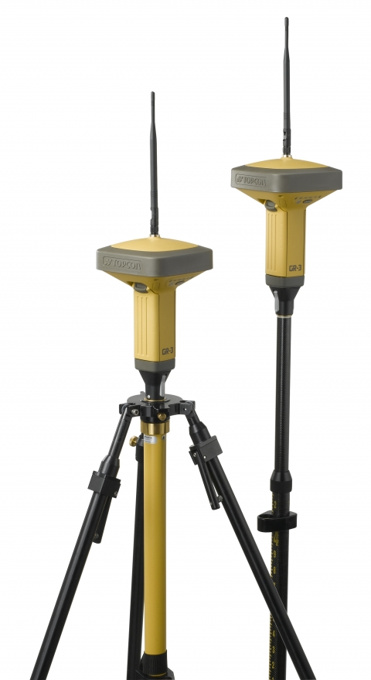
Рисунок 5.3. GPS-приемник TopCon GR-3
Возможности приемника GR-3 позволяют отслеживать сигналы всех спутниковых навигационных систем: GPS, ГЛОНАСС и вводимой в эксплуатацию системы Galileo. GPS-приемник GR-3 имеет 72 универсальных канала, которые могут отслеживать до 36 спутников одновременно. GR-3 отличается полностью интегрированным исполнением, и в качестве базовой станции и как мобильный приемник. В этих приёмниках используются новейшие цифровые радиомодемы, которые более надёжны и эффективны старых аналоговых радиомодемов.
В компактном ударопрочном и защищенном от проникновения влаги и пыли корпусе объединены высокоточная антенна, GNSS приемник и Li-Ion элементы питания. Встроенный модуль Bluetooth позволяет избавиться от кабельных соединений при работе с контроллером, а встроенные УКВ и GSM модемы обеспечивают гибкость работы в режиме RTK до 20 Гц. Запись данных наблюдений производится на карту памяти формата SD, объем которой может достигать 1 Гб. Аккумуляторы приемника также поддерживают режим горячей замены, то есть их можно поочередно менять в приемнике без его выключения.

Таблица 5.4-Технические характеристики GPS-приемника TopCon GR-3
Характеристика
Число каналов | 72 канала, GPS/ГЛОНАСС, L1/L2 C/A, L2C, L5,GALILEO, P-код и фаза несущей, WAAS/EGNOS
Запись данных | Карта памяти SD до 1 Гб
Коммуникационные порты | 1 последовательный, 1 USB, 1 Bluetooth
Интерфейсы | TPS, NMEA, RTCM, CMR, BINEX
Точность в "кинематике с постобработкой" | в плане 10 мм + 1 мм/км  по высоте 15 мм + 1 мм/км
Точность в "режиме реального времени" (RTK) | в плане 10 мм + 1 мм/км  по высоте 15 мм + 1 мм/км
Точность в "статике" и "быстрой статике" при 5 и более спутниках | в плане 3 мм + 0,5 мм/км  по высоте 5 мм + 0,5 мм/км
Точность DGPS, м | 0,25 м в постобработке  0,5 м а реальном времени
Пыле- и влагозащита | IP66
Рабочая температура | -40° - +50° (-20° - +50° при использовании внутренних аккумуляторов)
Электропитание | 2 съемные Li-Ion батареи, 3900 мАч, 7.2 В
Параметры приемника, см | 15,8 х 15,8 х 23,45
Вес, кг | 1,78
В настоящее время идет процесс совершенствования технологий производства приборов, расширения их функциональных возможностей, улучшения технических характеристик. Спутниковые технологии вытесняют традиционные геодезические методы определения координат, длин линий, углов и азимутов, идет поиск наиболее оптимальных технологий, обобщение и создание методических, руководящих и инструктивных материалов.

